

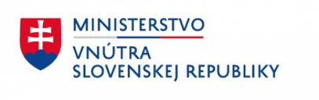

PRIHLÁŠKA

Kremnica v dejinách 20. storočia

Štátny archív v Banskej Bystrici, pracovisko Archív Kremnica
10. október 2018

Meno:
Priezvisko:
Akademický titul:
Pracovisko:
E-mail:

Názov príspevku:

Abstrakt:

Prihlášky posielajte do 31. augusta 2018 e-mailom na adresu archiv.bb.kr@minv.sk
Kontaktná osoba: PhDr. Valéria Solčániová, vedúca Archívu Kremnica
Telefón: 045/674 47 05;
0908 967 562

